CONTADURÍA GENERAL DE LA NACIÓN

INFORME DE GESTIÓN AÑO 2017

PLAN ESTRATÉGICO INSTITUCIONAL
2013-2018

PEDRO LUIS BOHÓRQUEZ RAMÍREZ
Contador General de la Nación

BOGOTÁ, ENERO DE 2018

CONTENIDO

CONTENIDO 2
INTRODUCCIÓN 3
METODOLOGÍA 3
I. SEGUIMIENTO A LOS PLANES ESTRATÉGICOS Y PROYECTOS DE INVERSIÓN 4
II. SEGUIMIENTO A PLANES DE ACCIÓN OPERATIVOS DE LA CGN 6
III. EVALUACIÓN DE LOS OBJETIVOS ESTRATÉGICOS 8
IV. RESULTADOS POR TIPO DE INDICADOR Y DE PROCESOS. 11
V. MODIFICACIONES PLAN ESTRATÉGICO INSTITUCIONAL 2013-2018 13
VI. CONCLUSIONES Y RECOMENDACIONES 14

INTRODUCCIÓN

Para efectos de realizar un seguimiento a la gestión de la entidad, la Contaduría General de la Nación (CGN) estableció una revisión trimestral del Plan Estratégico Institucional (PEI), que evalúa el avance tanto en lo estratégico como en lo operativo de los procesos: estratégicos, misionales, apoyo y de control y evaluación. Esta información sirve de insumo fundamental para facilitar la toma de decisiones y acciones de mejora pertinentes.

Lo anterior permite medir el cumplimiento de los objetivos estratégicos, para el logro de la misión, la visión y la política de calidad; todo ello enmarcado dentro del direccionamiento estratégico establecido para tal fin.

Con el presente informe se realiza el seguimiento de los proyectos estratégicos suscritos en el PEI 2013 – 2018 y los avances a los planes de acción del año 2017, con las respectivas observaciones sobre el comportamiento. De igual manera, se evalúan los objetivos estratégicos de la entidad. Con respecto a las modificaciones presentadas en el periodo a evaluar se realiza un breve resumen sobre inclusiones, exclusiones o suspensiones de proyectos, actividades o indicadores.

METODOLOGÍA

El seguimiento a la gestión de la vigencia 2017 se realiza trimestralmente mediante la revisión del cumplimiento de las actividades establecidas para cada uno de los planes de acción estratégicos y operativos, que comprenden el Plan Estratégico Institucional 2013-2018.

La evaluación de los objetivos estratégicos de la CGN se realiza mediante la medición de indicadores de gestión, utilizando la herramienta Balance Score Card (BSC) - Cuadro de Mando Integral; esta metodología permite alinear los objetivos estratégicos con los indicadores, los planes y las metas, a las perspectivas de la CGN

SEGUIMIENTO A LOS PLANES ESTRATÉGICOS Y PROYECTOS DE INVERSIÓN

En la CGN los planes estratégicos pesan el 56.00% del total del Plan Estratégico Institucional –PEI-Vigencia 2016, el porcentaje restante (44.00%) corresponde a los Planes de Acción Operativos.

El cumplimiento acumulado al 31 de Diciembre de 2017 de los Planes que conforman el Plan de Acción Estratégico, fue del 100% reflejando un buen desempeño en el logro de los objetivos estratégicos de la CGN. El avance se refleja en el Gráfico No, 1 y Tabla No.1

Gráfico No. 1 Avance de los Planes Estratégicos a 31 de Diciembre de 2017

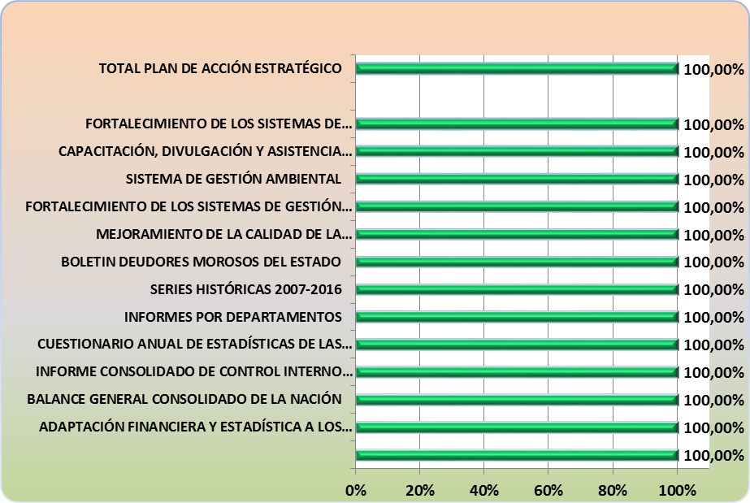

Tabla 1 Comportamiento de los Planes de Acción Estratégicos al 31 Diciembre de 2017
PLANES ESTRATÉGICOS | OBJETIVO ESTRATÉGICO | EJECUCIÓN A DICIEMBRE 31 /17 | PESO DEL PLAN | AVANCE
SOSTENIBILIDAD DE LA REGULACIÓN CONTABLE PÚBLICA EN CONVERGENCIA CON ESTÁNDARES INTERNACIONALES DE INFORMACIÓN FINANCIERA | 2 | 100,00% | 14,00% | 14,00%
ADAPTACIÓN FINANCIERA Y ESTADÍSTICA A LOS NUEVOS MARCOS NORMATIVOS | 3 | 100,00% | 6,06% | 6,06%
BALANCE GENERAL CONSOLIDADO DE LA NACIÓN | 3 | 100,00% | 4,67% | 4,67%
INFORME CONSOLIDADO DE CONTROL INTERNO CONTABLE | 3 | 100,00% | 1,17% | 1,17%
CUESTIONARIO ANUAL DE ESTADÍSTICAS DE LAS FINANZAS PUBLICAS | 3 | 100,00% | 1,87% | 1,87%
INFORMES POR DEPARTAMENTOS | 3 | 100,00% | 2,33% | 2,33%
SERIES HISTÓRICAS 2007-2016 | 3 | 100,00% | 0,68% | 0,68%
BOLETIN DEUDORES MOROSOS DEL ESTADO | 3 | 100,00% | 1,40% | 1,40%
MEJORAMIENTO DE LA CALIDAD DE LA INFORMACIÓN CONTABLE PUBLICA | 6 | 100,00% | 14,00% | 14,00%
FORTALECIMIENTO DE LOS SISTEMAS DE GESTIÓN DE LA CGN | 7 | 100,00% | 3,00% | 3,00%
SISTEMA DE GESTIÓN AMBIENTAL | 7 | 100,00% | 0,38% | 0,38%
CAPACITACIÓN, DIVULGACIÓN Y ASISTENCIA TÉCNICA EN EL MODELO COLOMBIANO DE REGULACIÓN CONTABLE PÚBLICA. | 3 | 100,00% | 3,00% | 3,00%
FORTALECIMIENTO DE LOS SISTEMAS DE INFORMACIÓN Y CONSOLIDACIÓN CONTABLE NACIONAL | 14 | 100,00% | 3,24% | 3,24%
TOTAL PLAN DE ACCIÓN ESTRATÉGICO |  | 100,00% | 56% | 56%

Todos los Planes estratégicos ejecutaron normalmente según sus cronogramas internos de trabajo.

Por otro lado, la ejecución presupuestal de los proyectos de inversión de la CGN presenta una ejecución al 31 de Diciembre, según los valores ya comprometidos, del 99.96% (ver tabla 2).
Tabla No.2 Ejecución presupuestal Proyectos de Inversión al 31 de Diciembre de 2017
NOMBRE | VR.PROGRAMADO ANUAL * | VR.COMPROMETIDO | % EJECUCION
SOSTENIBILIDAD DE LA REGULACIÓN CONTABLE PÚBLICA EN CONVERGENCIA CON ESTÁNDARES INTERNACIONALES DE INFORMACIÓN FINANCIERA | $ 1.577.200.000,00 | $ 1.577.030.233,00 | 99,99%
ADAPTACIÓN FINANCIERA Y ESTADÍSTICA A LOS NUEVOS MARCOS NORMATIVOS | $ 483.100.000,00 | $ 483.037.772,00 | 99,99%
FORTALECIMIENTO SISTEMAS DE GESTION DE LA CGN | $ 492.980.000,00 | $ 492.578.851,00 | 99,92%
CAPACITACION, DIVULGACIÓN Y ASISTENCIA TÉCNICA EN EL MODELO COLOMBIANO DE REGULACIÓN CONTABLE PÚBLICA | $ 4.790.000.000,00 | $ 4.789.301.346,00 | 99,99%
FORTALECIMIENTO DE LOS SISTEMAS DE INFORMACIÓN Y CONSOLIDACIÓN CONTABLE NACIONAL | $ 4.464.100.000,00 | $ 4.460.758.538,54 | 99,93%
FORTALECIMIENTO DEL PROGRAMA DE GESTIÓN DOCUMENTAL | $ 150.000.000,00 | $ 149.585.333,00 | 99,72%
TOTAL EJECUCION | $ 11.957.380.000,00 | $ 11.952.292.073,54 | 99,96%
 | * Valores ajustados a decreto

SEGUIMIENTO A PLANES DE ACCIÓN OPERATIVOS DE LA CGN

Los planes de acción operativos representan un 44.00% del total del Plan Estratégico Institucional –PEI-Vigencia 2017.

El cumplimiento de las actividades que conforman el Plan de Acción Operativo de la CGN al 31 de Diciembre del 2017 fue del 99.53% lo que refleja el buen desempeño y avance del 44.91% (Ver Gráfico No 2 y Tabla No.2).

Gráfico No. 2 Comportamiento Plan de Acción Operativo al 31 de Diciembre de 2017

Tabla No.3 Comportamiento Planes de Acción Operativos al 31 de Diciembre de 2017
ACTIVIDADES DE GESTIÓN | OBJETIVO ESTRATÉGICO | EJECUCIÓN A DICIEMBRE 31/17 | PESO DEL PLAN | AVANCE
NORMALIZACIÓN Y CULTURIZACIÓN CONTABLE | 1,2,3 | 100,00% | 9,33% | 9,33%
CONSOLIDACIÓN DE LA INFORMACIÓN | 3 | 100,00% | 5,13% | 5,13%
CENTRALIZACIÓN DE LA INFORMACIÓN | 6 | 100,00% | 9,33% | 9,33%
COMUNICACIÓN PÚBLICA | 2 ,3 | 100,00% | 0,75% | 0,75%
CONTROL Y EVALUACIÓN | 1 ,7 | 100,00% | 3,75% | 3,75%
GESTIÓN HUMANA | 11 ,13 | 99,02% | 3,75% | 3,71%
GESTIÓN ADMINISTRATIVA | 2,5,9 | 97,68% | 3,75% | 3,66%
GESTIÓN RECURSOS FINANCIEROS | 2 | 99,82% | 3,75% | 3,74%
PLANEACIÓN INTEGRAL | 1,2,5,7 | 100,00% | 0,37% | 0,37%
GESTIÓN TICS | 12 ,14 | 99,66% | 0,50% | 0,50%
GESTIÓN JURÍDICA | 1 | 98,00% | 3,75% | 3,68%
TOTAL PLAN DE ACCIÓN OPERATIVO |  | 99,53% | 44% | 43,95%

En general se cumplieron todas las actividades contempladas en los planes de acción operativos de los procesos según sus cronogramas internos de trabajo con algunas diferencias mínimas así:

Gestión Jurídica (98%): De los 49 Derechos de petición tramitados, 3 fueron por fuera de términos y de los 191 conceptos jurídicos por emitir, 3 no se realizaron al 31 de Diciembre.

Gestión TICs (99.66%): Se presentaron caídas en los servicios misionales debido a bloqueos en el ADM SERVICE, lo que bajó los niveles de disponibilidad de los servicios.

Gestión recursos Financieros (99.82%): Ejecución del PAC del 99.71%

Gestión Administrativa (97.68%): En el último trimestre se recibieron 20 PQRD de las cuales se respondieron 19, en los términos establecidos.

Gestión Humana (99.02%): No asistencia total de los funcionarios públicos a eventos de Bienestar.

EVALUACIÓN DE LOS OBJETIVOS ESTRATÉGICOS

La evaluación de los objetivos estratégicos de la CGN se realiza mediante la medición de indicadores de gestión, utilizando la herramienta Balance Scored Card (BSC) - Cuadro de mando integral. Esta metodología permite alinear los objetivos estratégicos con los indicadores, los planes y las metas.

Para el IV trimestre del año 2017 el comportamiento de los objetivos estratégicos alcanzó un buen cumplimiento del 96.9%, (Ver Gráfico No. 3 y 4).

Gráfico No. 3 Mapa Estratégico CGN IV Trimestre año 2017

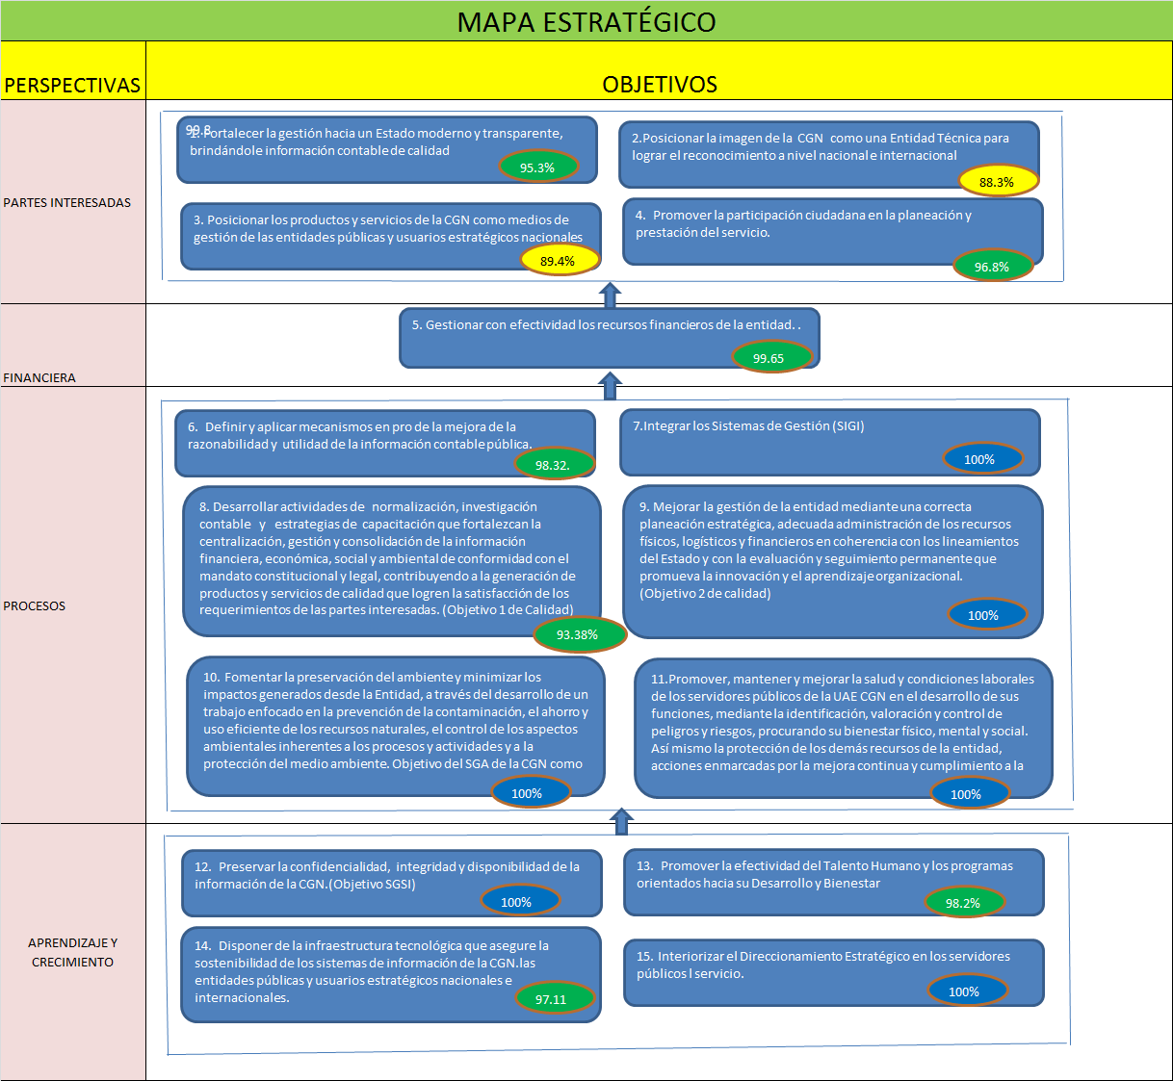

Convenciones CMI
0% | >70% | Insatisfactorio
>=60 | >90% | Satisfactorio
>=90 | >100% | Bueno
>=100 |  | Sobresaliente

Gráfico No. 4 Comportamiento Objetivos Estratégicos CGN IV Trimestre de 2017

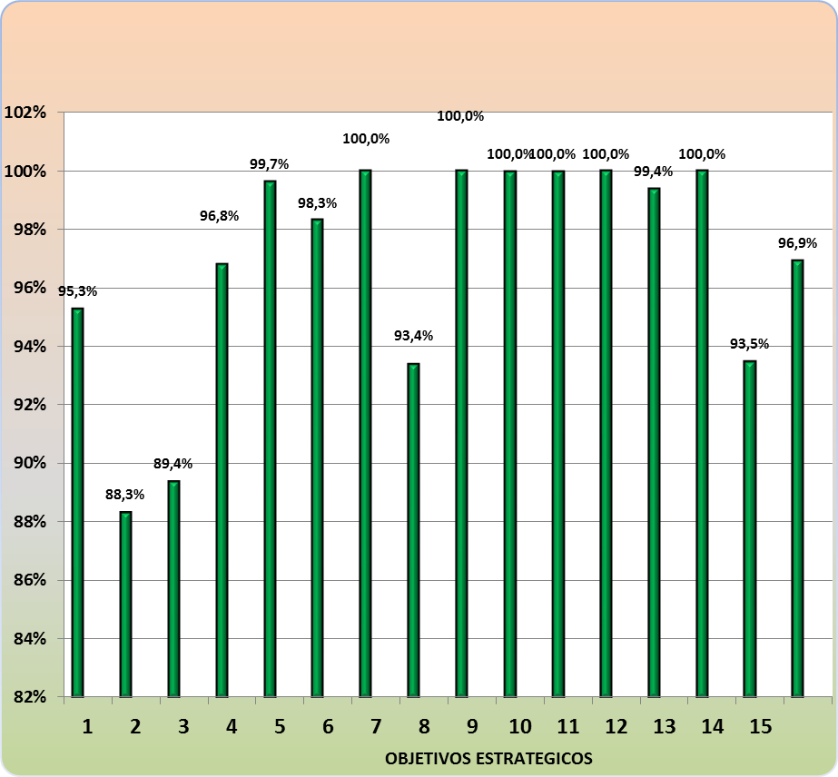

RESULTADOS POR TIPO DE INDICADOR Y DE PROCESOS.

Resultados por Tipo de Indicador

El resultado de los indicadores por eficiencia, efectividad y eficacia muestra un buen resultado por el cumplimiento de planes y programas de la Entidad en cuanto a los servicios ofrecidos, oportunidad y control de recursos. (Ver Gráficos No. 5 y Tabla No.4)

Gráfico No.5 Comportamiento por Tipo de Indicador

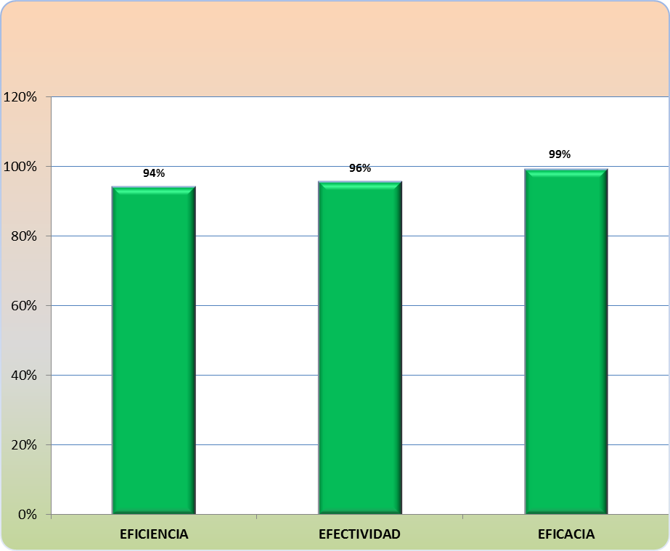

Tabla No. 4 Resultados por Tipo de Indicador y de Procesos
NOMBRE DEL PROCESO | EFICIENCIA | EFECTIVIDAD | EFICACIA
Normalización y Culturización Contable | 80,00% | 100% | 100%
Gestión Humana | 100,00% |  | 98,50%
Gestión Recursos Financieros |  | 100,00% | 99,44%
Consolidación de la Información | 95,47% |  | 100,00%
Gestión TICs |  | 99,54% | 100,00%
Centralización de la Información |  | 100,00% | 97,48%
Planeación Integral |  | 95,00% | 98,69%
Gestión Administrativa | 90,50% | 92,70% | 99,47%
Gestión Jurídica | 99,00% | 96,00%
Comunicación Pública |  | 82,30%
Control y Evaluación | 100,00%
IV TRIMESTRE 2017 | 94% | 96% | 99%

- Para mejorar la efectividad es necesario tomar acciones frente al resultado de los siguientes indicadores:
“SATISFACCIÓN CIUDADANO-PARTES INTERESADAS”: Con un resultado del 85.2% producto de la evaluación según encuesta de Satisfacción sobre productos y servicios y Encuesta de Atención Ciudadana.

“PERCEPCIÓN-SATISFACCIÓN CAPACITACIÓN EXTERNA”. El Grado en que el cliente percibió que adquirió conocimientos y habilidades de carácter técnico-contable fue del 82%.

“PERCEPCIÓN INFORMACIÓN Y COMUNICACIÓN EXTERNA”(83%): Percepción de la ciudadanía y las partes interesadas sobre el grado en el que la información y comunicación externa de la CGN- cumple con lo establecido en el MECI
“SATISFACCION A USUARIOS DE PQRS” con un 85.4% ya que 1 de las 20 solicitudes recibidas no fue atendida dentro de los términos de tiempo.

- Con respecto a la Eficiencia es necesario revisar el cumplimiento del indicador “OPORTUNIDAD EN LA EMISION DE CONCEPTOS Y SOLUCION DE CONSULTAS”. El tiempo promedio de respuesta para los 287 conceptos emitidos en el último trimestre fue de 35.84 días lo que representa un cumplimiento del 80% con respecto al tiempo de respuesta que se tiene estipulado de 25 días.

MODIFICACIONES PLAN ESTRATÉGICO INSTITUCIONAL 2013-2018

En Comité SIGI del 23 de Octubre del presente año se aprueba el nuevo indicador “SATISFACCIÓN CIUDADANO-PARTES INTERESADAS” con el objeto de medir la satisfacción del servicio y/o producto ofrecido por la Contaduría General de la Nación. Periodicidad anual y su registro será responsabilidad del proceso de Planeación mediante la fórmula “N° ciudadanos satisfechos + N° clientes satisfechos/N° de ciudadanos +N° de clientes que responden la encuesta)*100

En Comité SIGI del 14 de Diciembre se aprueba el Plan de Acción 2018:

El Plan Estratégico Institucional PEI 2013-2018 Plan de Acción Vigencia 2018 se publica en la web, twitter y Facebook para comentarios de la ciudadanía en general. En total está compuesto de 14 Planes de Acción Estratégicos con un peso ponderado del 56% y 11 Planes de Acción Operativos con un peso ponderado del 44%.

Se incluyen en los planes de Acción de los Procesos, las actividades para elaborar y hacer seguimiento a cada uno de los Planes requeridos por el nuevo MIPG así:

Gestión Administrativa: Plan Institucional de Archivos de la Entidad –PINAR y Plan Anual de Adquisiciones.

Gestión Humana: Plan Anual de Vacantes; Plan de Previsión de Recursos Humanos; Plan Estratégico de Talento Humano; Plan Institucional de Capacitación; Plan de Incentivos Institucionales; Plan de trabajo anual en Seguridad y Salud en el Trabajo.

Planeación Integral: Plan Anticorrupción y de Atención al Ciudadano.

CONCLUSIONES Y RECOMENDACIONES

- Todas las actividades del Plan de Acción para el año 2017, se cumplieron a satisfacción en el tiempo programado lo que muestra una buena gestión de la CGN. El total de la ejecución de los planes respecto al PEI Vigencia 2017 fue del 99.95% así: 56% Planes Estratégicos y 43.95% de los Planes operativos

- Los indicadores de Gestión contemplados en el Cuadro de Mando Integral, arrojan un buen resultado en promedio de alcance de perspectivas así: “Partes Interesadas”: 92.88%. “Financiera”: 99.71%, “Procesos”: 98.57% y “Aprendizaje y Crecimiento” con un 98.54%. El comportamiento de los objetivos estratégicos arrojó un buen cumplimiento del 96.9%.

- Las mediciones de la Eficacia con un 99%, Eficiencia con el 94% y Efectividad con el 96% muestran una buena gestión de los procesos de la entidad.

- Se sugiere realizar análisis de causas a partir de los resultados de los indicadores que afectaron la Eficacia, Efectividad y Eficiencia con el fin de mejorar el desempeño.

- Para mejora la Efectividad se sugiere acatar las siguientes recomendaciones:

Con respecto a la encuesta de atención ciudadana, es necesario mejorar la atención telefónica y solicitan una línea adicional. Con respecto a la encuesta de Satisfacción sobre productos y servicios, solicitan el Chat Online y hay inconformidades con el servicio del CHIP por lo que solicitan mejorar el aplicativo y capacitaciones presenciales.

Es necesario tomar acciones a partir de los resultados de las encuestas de Percepción-Satisfacción Capacitación externa (resultado de 82%), Percepción información y comunicación Externa (83%) y Percepción información y comunicación Interna (resultados de 79% en la primera encuesta y 82% en la segunda.)

Se debe monitorear constantemente el servicio de ADM SERVICE por sus bloqueos, para así evitar las caídas temporales de los servicios de CHIP.

- Con respecto a la Eficiencia es necesario tomar acciones para mejorar el tiempo promedio de respuesta para la emisión de conceptos y solución de Consultas en el proceso de Normalización, ya que ha sido de 30 días promedio durante el año y se tiene como meta hacerlo en 25 días.

FECHA DE APROBACIÓN: 30 de Enero de 2018

